II: Leitfragen

- Wie erreichen Sie in Ihrem Wettbewerbsbeitrag bei den beteiligten Schülerinnen und
Schülern
  - verstärkte Motivation, Eigentätigkeit und Eigenverantwortung
Bedingt durch die Wahl des Unterrichtsprinzips des Selbstorganisierten Lernens (SOL) wird die Eigentätigkeit und Eigenverantwortung der SchülerInnen gestärkt.
Die SchülerInnen arbeiten bei dieser Unterrichtsmethode in Stammgruppen, in denen die Wissensvermittlung erfolgt und in Expertengruppen, in denen die Wissensaneignung erfolgt. Die Rolle des Lehrers entwickelt sich bei einem kontinuierlichen Einsatz dieses Unterrichtsprinzips vom Vermittler von Unterrichtsstoff hin zum Moderator des Unterrichtsgeschehens.
Im Rahmen der SOL-Einheit erfolgt im Sandwichprinzip ein ständiger Wechsel von selbständiger Arbeit und kollegialer Aufbereitung.
Kernstück einer SOL-Einheit ist der Advance Organizer, der den SchülerInnen in einer nichtlinearen Lernlandkarte den zu erarbeitenden Stoff selbsterklärend vorstellt. Der Organizer ist ein wesentliches Instrument, bei den SchülerInnen die Motivation zu erhöhen.
Anknüpfend an Bekanntes, in unserem Fall das Bild des Untersuchungsgebiets, werden die zu erarbeitenden Fachinhalte, im vorliegenden Unterrichtsbaustein das Syndromgeflecht, nichtlinear zugeordnet. In unserem Fall war diese Nichtlinearität in besonderem Maße durch den Syndromkern gegeben.

Biotope
Biosphäre
biologische und chemische Untersuchung von Ökosystemen auf Schädigungen
Atmosphäre
Gibt bzw. gab es Luftverschmutzungen?
Pedosphäre
Ist eine Versauerung bzw. Versiegelung der Flächen erkennbar?
Sind Schadstoffe im Boden nachweisbar?
Hydrosphäre
Gibt es Veränderungen bei der Wasserqualität?

Bevölkerung
Lebensstile
Wie lebte man zur damaligen Zeit?
Wodurch war das Leben in den Familien gekennzeichnet?
Wie veränderten sich die Dörfer?

Gesellschaft
Wodurch war die Gesellschaft gekennzeichnet?

Pedosphäre
Welche Auswirkungen gab es auf den Boden (Versauerung, Versiegelung)

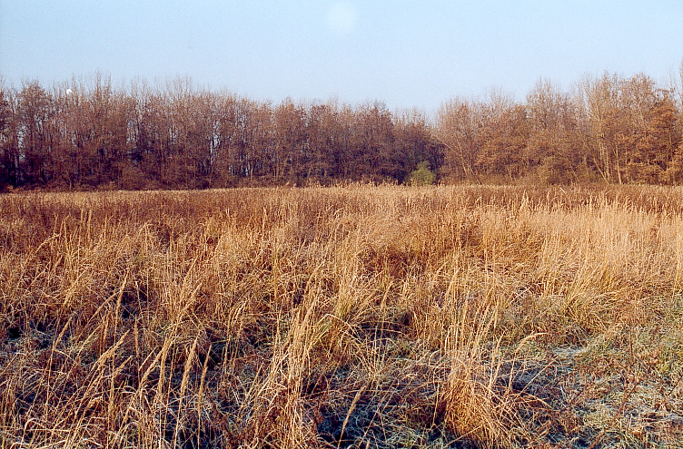

Gesellschaft
Bevölkerung
Wie reagierte die Bevölkerung auf die Armee?
Gab es durch den Übungsplatz Gesundheitsschäden?
Gesellschaftliche Organisation
Wie war der Staat zur Zeit des Übungsplatzes aufgebaut?
Wie wurden die Kinder erzogen?
Welche internationalen Interessen gab es?
Psychosoziale Spähre
Veränderte sich das Bewusstsein der Menschen durch den Übungsplatz?

Wissenschaft / Technik
Wissenschaft
Gab es einen Wissenstransfer?
Wie entwickelte sich die Wissenschaft?
Wie ist der technische Problemlösungsprozess?

Gesellschaft
Welche Kräfte wirkten international?

Technik
Gab es ein wachsendes Technologierisiko?
Wie entwickelten sich die Waffensysteme?

  - verbesserte Teamfähigkeit und Verantwortung für die Klasse/Gruppe.
Im Rahmen des vorliegenden Unterrichtsbausteins wird sowohl die Teamfähigkeit als auch die Verantwortung der SchülerInnen gestärkt.
Im Rahmen von SOL-Unterrichtssequenzen vermitteln wir nicht nur reines Fachwissen, sondern ein „Fachwissen plus“, d.h., neben den fachlichen Kompetenzen der SchülerInnen werden auch die methodischen und sozialen Kompetenzen der SchülerInnen gestärkt. Hierbei handelt es sich allerdings um einen sehr langfristigen Prozess, der nicht durch eine einzelne Unterrichtseinheit erreicht werden kann, sondern kontinuierlich in das Unterrichtsgeschehen eingebaut werden muss.
Die Teamfähigkeit entwickelt sich gut in den Expertengruppen. Hier ist es notwendig, dass den leistungsschwächeren SchülerInnen Unterstützung und Hilfe zu teil wird bei der Ausfüllung der Notierhilfen. Ziel in den Experten-gruppen ist es, dass alle SchülerInnen mit einer einheitlichen Notierhilfe in die Stammgruppen gehen.
Hervorzuheben ist insbesondere die Verantwortung, die jede einzelne Schülerin bzw. jeder einzelne Schüler übertragen bekommt. Jede Schülerin und jeder Schüler wird zum Experten für sein Thema, auch die leistungsmäßig schwächeren SchülerInnen. Ihnen obliegt es, in den Stammgruppen ihr angeeignetes Wissen an die anderen Mitglieder der Gruppe an Hand der Notierhilfen weiterzugeben. Dazu ist eine Fülle von Kompetenzen notwendig. Exemplarisch seien nur das freie Sprechen und das Erklären des neuen Unterrichtsstoffes genannt.
- Welche Praxisrelevanz für den Alltag der SchülerInnen oder für die Berufs- und Arbeitswelt weist ihr Projekt auf?
Neben den bereits beschriebenen Lernzielen entsprechend der Rahmenrichtlinien war es das Ziel dieses Projekts, die SchülerInnen mit ihrer Heimat näher vertraut zu machen und so einen regionalen Bezug herzustellen. Dieses Ansinnen wurde noch verstärkt durch die Einbettung des Projekts in das BLK „21“-Programm, welches zum Ziel hatte, die SchülerInnen mit dem Nachhaltigkeitsgedanken vertraut zu machen. Ein Ziel des Programms war es, die Gestaltungskompetenz der SchülerInnen an konkreten Projekten zu fördern. Dies ist mit dem vorliegenden Unterrichtsbaustein aus mehrfacher Hinsicht gelungen. Vor dem Hintergrund, dass man nur dann Zukunftsszenarien entwickeln kann, wenn man sich mit der Vergangenheit auseinandergesetzt hat, leistet das Projekt einen wirkungsvollen Beitrag zur Entwicklung der Gestaltungskompetenz. Die SchülerInnen entwickeln mit diesem Projekt ein Verständnis für lokale Zusammenhänge. Sie suchen nach Lösungsansätzen und können bestimmte Entwicklungen in ihrer Region besser verstehen. Eine Übertragung des Projekts auf derzeitige globale Probleme ist möglich und wird aus dem Gesichtspunkt der Nachhaltigkeit angestrebt.

- Wie ermitteln Sie in ihrem Wettbewerbsbeitrag die Qualität der Lernprozesse und des Lernfortschrittes der beteiligten SchülerInnen?
Ausgehend von den Zielen, die systemischen Zusammenhänge des Altlasten-syndroms zu verstehen, wurde von unserer Seite viel Wert darauf gelegt, dass die SchülerInnen beginnen, die lineare Denkweise zu verlassen und systemisch zu denken.
Im Rahmen des Sandwich-Prinzips der SOL-Einheit waren an mehreren Stellen Möglichkeiten für Rückkopplungen in Hinsicht auf den Lernfortschritt gegeben. Diese waren dreigliedrig mit steigendem Schwierigkeitsgrad geplant. Im Einzelnen handelte es sich um:
- Darstellen von Schleifen im Bereich der Syndromthematik zu relevanten Themen des Untersuchungsgegenstandes
- Aufzeigen des erarbeiteten Syndromgeflechts
Das erfolgte im Rahmen einer Präsentation.
- Podiumsdiskussion, wie die Wirkung der Symptome des Syndromgeflechts verringert werden können.
Im Einzelnen war die SOL-Einheit wie folgt aufgebaut:
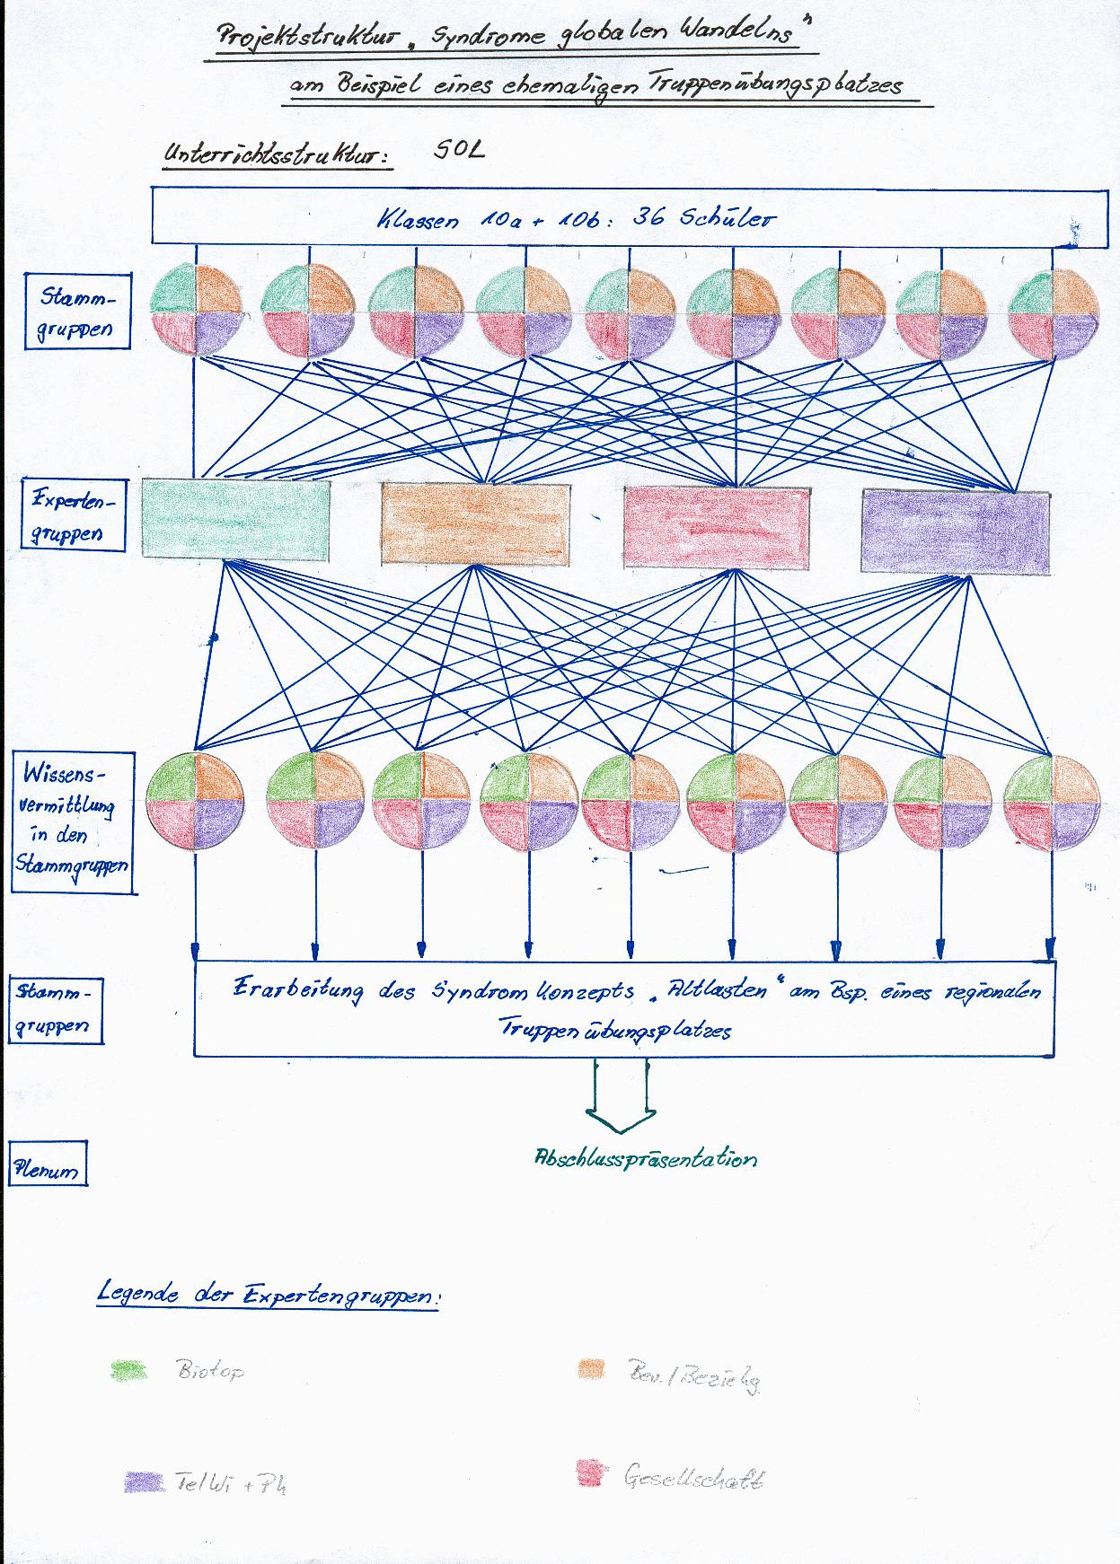
1. und 2. Phase der Ermittlung des Lernfortschritts
Im Anschluss erfolgte die Podiumsdiskussion als 3. Phase.

- Welcher Bezug besteht zu den Anforderungen des Lehrplans?
Die ausführlichen Ansatzpunkte zu den geforderten Inhalten werden eingehend in der Skizze des Unterrichtsvorhabens beschrieben.
Im Vorwort der Rahmenrichtlinien des Landes Sachsen-Anhalt wird explizit ausgeführt, dass bestimmte Themen der Rahmenrichtlinien als fächerübergreifendes Projekt behandelt werden können. Es ist zu beachten, dass die „Themen lebens-bezogen in Form von Projektwochen“ (siehe z.B. Rahmenrichtlinie Sozialkunde S.14) bearbeitet werden können. Dabei können die entsprechenden Fachinhalte eine Verlagerung in ein Projekt oder eine Vertiefung durch ein Projekt erfahren.
Vor dem Hintergrund dieser Passage aus den Rahmenrichtlinien war es möglich, den dargestellten Unterrichtsbaustein nicht als etwas „Aufgesetztes“ zu betrachten, sondern in das unterrichtliche Geschehen zu integrieren.
Als Modellversuchsschule im Rahmen des Programms BLK „21“ war unseren SchülerInnen bekannt, dass wir an der Erarbeitung von Bildungsstandards für den mittleren Schulabschluss mitgewirkt haben. Sie waren in den Prozess der Erarbeitung ebenfalls involviert. Diese Arbeit im Projekt zeigte ihnen zusätzlich zu den Lehrplaninhalten auf, wie der Begriff der „Nachhaltigen Entwicklung“ in den Bildungsstandards implementiert werden kann.

- Wie gestalten sich konkret die Zusammenarbeit mit ihrer Kollegin/ihrem Kollegen und der fächerübergreifende Unterricht?
Das Projekt fand im November statt, also ca. drei Monate nach Beginn des Schuljahres. Ein solches umfassendes Projekt benötigt eine langfristige Vorbereitung, nicht nur mit den direkt am Projekt beteiligten. Im Einzelnen ergab sich folgende Zeit- und Aufgabenschiene für die Fachschaften der 10. Klasse.
- Fachschaftssitzung zur Vorbereitung des neuen Schuljahres:
Den KollegInnen wurde das geplante Projekt umfangreich vorgestellt. Alle beteiligten KollegInnen aus der Fachschaft erhielten in Kurzform eine den Rahmenrichtlinien entsprechende Aufstellung mit den Grobzielen des Projekts mit der Bitte, diese zu überarbeiten, fachlich zu vertiefen und mit Aufgaben für die Expertengruppen zu untersetzen.
- Ab September erfolgte die Vorbereitung der angestrebten Exkursion auf den Truppenübungsplatz. Der Termin war maßgeblich für die Durchführung des Projekts, denn die Exkursion sollte den Höhepunkt bzw. den Abschluss des Projekts bilden. Spätere Terminverschiebungen wirkten sich maßgeblich auf den Plan aus.
- In den Elternversammlungen der Klassen wurden die Eltern über das geplante Projekt und das Unterrichtsprinzip informiert. Es fand große Unterstützung.
- Im Oktober traf sich dann die Projektgruppe, um die Aufgaben der Expertengruppen zu erstellen. Dabei mussten zwischen den Fachschaften Kompromisse eingegangen werden, was zu Schwierigkeiten führte, da nicht jeder auf den Umfang der vertiefenden Inhalte verzichten wollte. Die Einigung spiegelt sich in der Themenzusammenfassung zum vereinfachten Syndromkern wieder.
Als sehr positiv erwies sich, dass in der Projektwoche neben Herrn Mühlbach als SOL-Trainer noch zwei weitere Kolleginnen involviert waren (Frau Hussak, Frau Havlik), die in SOL ausgebildet waren.
- Anfang November wurden die SchülerInnen über den Inhalt und vor allem über das eingesetzte Unterrichtsprinzip ausführlich unterrichtet. Diese Unterweisung erwies sich als notwendig und wesentlich, da nicht allen SchülerInnen das Prinzip des SOL bekannt war. Eine Kurzzusammenfassung zur Arbeit in den Stamm- und Expertengruppen erfolgte dann unmittelbar vor dem Projekt.
- Die Leitung und Durchführung lag bei den oben genannten Kolleginnen und Kollegen, diese waren auch für die Stundenplanung in dieser Zeit verantwortlich. Trotzdem fiel der Regelunterricht in anderen Klassen nicht aus, da in Zeiten der selbständigen Wissensaneignung und – vermittlung nicht zwingend ein Lehrer/eine Lehrerin anwesend sein musste.
- Welchen Rat geben Sie Kolleginnen und Kollegen, wenn sie Ihr Projekt in ihren Unterricht übertragen wollen auch im Blick auf Probleme bzw. Widerstände, mit denen sie rechnen müssen?
Aus unserer Sicht möchten wir auf drei Probleme aufmerksam machen, einmal aus organisatorischer Sicht, zum anderen aus Sicht des Projektverlaufs und im Hinblick auf die eingesetzte Methode.
- Organisatorisches Problem:
In der Tätigkeit als SOL-Trainer wurde mir beim Vorstellen des Projekts wiederholt bewusst, dass die Schulleitung diesem Projekt unbedingt zustimmen muss, um die organisatorischen Schwierigkeiten bei der Stundenplanung in Einklang mit den Bedürfnissen der Schule zu bringen. Bisher war in Sachsen-Anhalt noch keine Schule bereit, eine solches Projekt zu organisieren mit der Begründung: Das ist planerisch nicht möglich.
- Projektverlauf:
Die Exkursion sollte unbedingt der Abschluss des Projekts sein. Wir mussten den Termin auf Bitten der Bundeswehr verschieben, so dass die Exkursion in Mitten des Projekts eingebettet war. Dies erwies sich als schwierig, die Erlebnisse auf diesem technologisch hochmodernem Übungsplatz überlagerten bei der Findung des Syndromgeflechts die eigentlichen Ergebnisse des untersuchten Gebiets.
- Einsatz von SOL:
Den SchülerInnen sollte das Unterrichtsprinzip des SOL bekannt sein. Obwohl hier kein komplettes SOL-Arrangement bearbeitet wurde (Leistungsbewertung fehlte noch), muss den SchülerInnen die selbstständige Arbeit mit einem unbekannten Lernstoff bereits geläufig sein.

- Wo sehen Sie in einer Gesamtbilanz den Gewinn, der durch Ihren Wettbewerbsbeitrag für Schüler und Lehrkräfte entsteht?
Der Gewinn für Schüler und Lehrkräfte ist in mehrfacher Hinsicht zu sehen.
- Für die SchülerInnen gab es einen Wissensgewinn über regionale Zusammenhänge, die maßgeblich die lokale Entwicklung beeinflusst haben.
Allein beim traditionellen Wissenserwerb stehen zu bleiben, erscheint für dieses Projekt zu gering. Die Erweiterung der Sichtweise und die Kompetenzerweiterung der SchülerInnen, dass lokale Einflussfaktoren globale Zusammenhänge beeinflussen, ist das entscheidende Ergebnis des Projekts. Die SchülerInnen erhielten einen Einblick in das systemische Denken, welches zur Lösung nachhaltiger Entwicklungsprozesse notwendig ist.
- Für die Fachschaft der beteiligten Fächer war es ein maßgebliches Ergebnis des Projekts, dass sich die Schüler auch in selbstständiger Arbeit wissenschaftliche Zusammenhänge aneignen können, auf die im weiteren Unterricht aufgebaut werden konnte.

